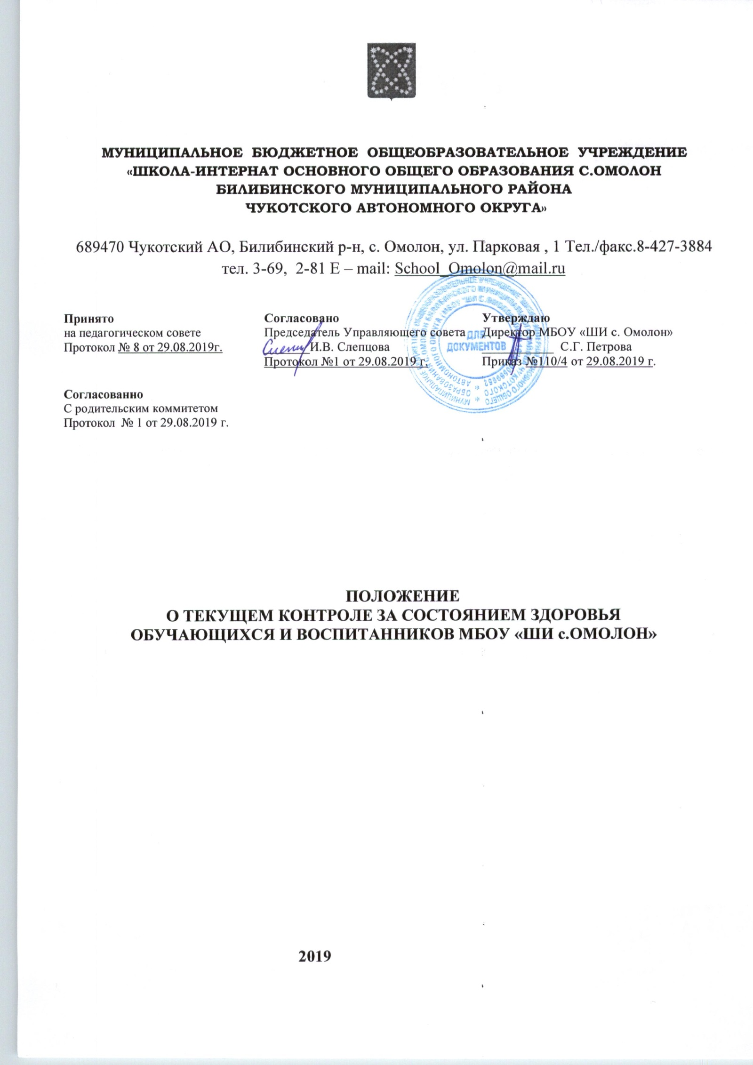

1 Общие положения
1.1 Положение о текущем контроле за состоянием здоровья обучающихся и воспитанников в МБОУ «ШИ с. Омолон» (именуемой в дальнейшем «Школа»)» разработано на основе ст. 41 Закона Российской Федерации «Об образовании» от 29.12.2012 N 273-ФЗ, Федеральными требованиями к образовательным учреждениям в части охраны здоровья обучающихся и воспитанников, СанПин 2.4.1.3049-13, СанПин 2.4.2.2821-10, а так же Устава МБОУ «ШИ с. Омолон».
1.2 Положение представляет собой систему реализации необходимых условий, обеспечивающих сохранение и укрепление физического и психологического здоровья обучающихся и воспитанников.
1.3 Образовательное учреждение создает условия, гарантирующие охрану и укрепление здоровья обучающихся, воспитанников:
-социальные, экономические и экологические условия окружающей действительности;
- учитывает факторы риска, имеющие место в образовательном учреждении, которые приводят к ухудшению здоровья обучающихся и воспитанников;
- учитывает фактор негативного популяционного сдвига в здоровье обучающихся, воспитанников и всего населения страны в целом;
- опирается на систему знаний, установок, привычек, формируемых у обучающихся и воспитанников в процессе обучения, правил поведения.
Особенности отношения обучающихся к своему здоровью существенно отличаются от такового у взрослых, т.к. отсутствует опыт «нездоровья» (за исключением детей с хроническими заболеваниями), затруднен прогноз последствия своего отношения к здоровью.
1.4. Охрана здоровья обучающихся и воспитанников включает в себя:
1) оказание первичной медико-санитарной помощи в порядке, установленном законодательством в сфере охраны здоровья;
2) организацию бесплатного питания обучающихся и воспитанников;
3) определение оптимальной учебной, внеучебной нагрузки, режима учебных занятий и
продолжительности каникул;
4) пропаганду и обучение навыкам здорового образа жизни, требованиям охраны труда;
5) организацию и создание условий для профилактики заболеваний и оздоровления обучающихся и воспитанников, для занятия ими физической культурой и спортом;
6)прохождение обучающимися и воспитанниками в соответствии с законодательством Российской Федерации периодических медицинских осмотров и диспансеризации;
7) профилактику и запрещение курения, употребления алкогольных, слабоалкогольных
напитков, пива, наркотических средств и психотропных веществ, их прекурсоров и
аналогов и других одурманивающих веществ;
8) обеспечение безопасности обучающихся и воспитанников во время пребывания в организации, осуществляющей образовательную деятельность;
9) профилактику несчастных случаев с обучающимися и воспитанниками во время пребывания в организации, осуществляющей образовательную деятельность;
10) проведение санитарно-противоэпидемических и профилактических мероприятий.
2 Общие принципы о текущем контроле за состоянием здоровья обучающихся и воспитанников
2.1 Целостность системы формирования культуры здорового образа жизни обучающихся и воспитанников
В основной образовательной программе школы, уставе и локальных актах,
обеспечивающих сохранение и укрепление здоровья, отражена системная деятельность по
формированию культуры здорового образа жизни.
Основные задачи данного направления: формирование у школьников ценностного
отношения к здоровью, системы знаний, навыков и личного опыта, позволяющих
сознательно вести здоровый образ жизни; создание условий для активизации субъектной
позиции ребенка в реализации норм здорового образа жизни, формирование культуры
здоровья, готовности поддерживать здоровье в оптимальном состоянии, воспитание
умения выработать индивидуальную программу охраны здоровья, потребности в знаниях
о физической культуре и спорте.
Средством реализации данного воспитательного направления являются следующие
мероприятия и творческие дела: туристические слеты, спортивные турниры, эстафеты,
спортивные перемены, физкультминутки на уроках, проведение месячников ПДД и
здоровья.
В школе организовано взаимодействие с органами исполнительной власти,
правоохранительными органами, учреждениями дополнительного образования детей,
культуры, физической культуры и спорта, здравоохранения.
В школе ведется преемственное и непрерывное обучение здоровому образу жизни на
Всех образовательных уровнях, комплексный подход в оказании психолого- педагогической, медико-социальной поддержки учеников.
В МБОУ «ШИ с.Омолон» ведется учет несчастных случаев с обучающимися и воспитанниками во время пребывания в ОУ в порядке, установленном федеральным органом исполнительной власти, осуществляющим функции по выработке государственной политики и нормативно-правовому регулированию в сфере образования, по согласованию с федеральным органом исполнительной власти, осуществляющим функции по выработке государственной политики и нормативно-правовому регулированию в сфере здравоохранения
Отслеживание формирования здорового и безопасного образа жизни обучающихся
ведется ежемесячно (отчеты о проведении спортивно-массовой работы), по полугодиям
(аналитические справки) и ежегодно ( отчет о работе за год).
2.2 Соответствие инфраструктуры образовательного учреждения условиям здоровьесбережения учащихся.
Состояние и содержание территории, здания, оборудования соответствуют требованиям санитарных правил, требованиям пожарной безопасности, требованиям безопасности дорожного движения.
Имеется помещение столовой для питания обучающихся, а также для хранения и приготовления пищи в соответствии с требованиями санитарных правил.
Учебные кабинеты оснащены естественной и искусственной освещенностью, воздушно-тепловым режимом, необходимым оборудованием и инвентарем в соответствии
с требованиями санитарно –гигиенических правил для освоения основных и дополнительных образовательных программ.
Школа оснащена помещением для работы медицинского персонала, оборудованием для проведения профилактических осмотров, профилактических мероприятий различной направленности, иммунизации, первичной диагностики заболеваний, оказания первой медицинской помощи.
В школе работают квалифицированные специалисты, обеспечивающие проведение оздоровительной работы с обучающимися.
2.3 Рациональная организация образовательного процесса
Помимо включения в основную образовательную программу направления по воспитанию физической культуры, готовности к самостоятельному выбору здорового образа жизни в школе реализуются дополнительные образовательные программы, ориентированные на формирование ценности здоровья и здорового образа жизни.
При организации учебного процесса соблюдаются санитарные нормы, предъявляемые к его организации: объем нагрузки в часах, время на самостоятельную работу, время отдыха, удовлетворение потребностей в двигательной активности).
Педагоги школы при использовании технических средств обучения, ИКТ соблюдают здоровьесберегающий режим, учитывают требования санитарных правил.
Физкультурно-оздоровительная работа ведется с обучающимися и воспитанниками всех групп здоровья.
2.4 Организация системы просветительской и методической работы с участниками образовательного процесса по вопросам здорового и безопасного образа жизни.
Организовано взаимодействие школы и организаций физической культуры и спорта, расположенных в Билибинском муниципальном районе Чукотского автономного округа.
В школе работает библиотека, в фондах которой имеется научно-публицистическая,
научно-методическая, детская литература по вопросам здоровьесбережения. Планируется
повышение квалификации педагогических работников по вопросам возрастной психологии и физиологии, развития человека, его здоровья, факторов, положительно и отрицательно влияющих на здоровье и безопасность обучающихся и воспитанников.
2.5 Организация профилактики употребления психоактивных веществ обучающимися.
Наличие безопасной поддерживающей среды в ОУ:
Благоприятный психологический климат, участие школьников в проектах по профилактике ПАВ, проведение тематических линеек и классных часов, анкетирование по выявлению факторов риска распространения ПАВ и его оценка.
2.6 Комплексное сопровождение системы формирования культуры здорового и безопасного образа жизни обучающихся.
Использование в повседневной воспитательной работе рекомендованных и утвержденных методов профилактики заболеваний. Организация качественного горячего питания обучающихся в соответствии с требованиями санитарных правил. Привлечение педагогических и медицинских работников к работе по сохранению и укреплению здоровья обучающихся.
2.7 Мониторинг сформированности культуры здорового образа жизни обучающихся и воспитанниками.
Наличие аналитических данных о формировании ценности здорового и безопасного образа жизни обучающихся.
Отслеживание динамики показателей здоровья обучающихся, включение этих сведений в ежегодный отчет ОУ, доступный широкой общественности.
Проведение социологических исследований на предмет удовлетворенности обучающихся, родителей комплексностью и системностью работы ОУ по сохранению и укреплению здоровья, а также на предмет наличия благоприятного мнения об образовательном учреждении.

